Муниципальное бюджетное дошкольное образовательное
учреждение "Детский сад № 30 комбинированного вида" Гатчинского района Ленинградской области

Проект
«Мы- важнее, чем я»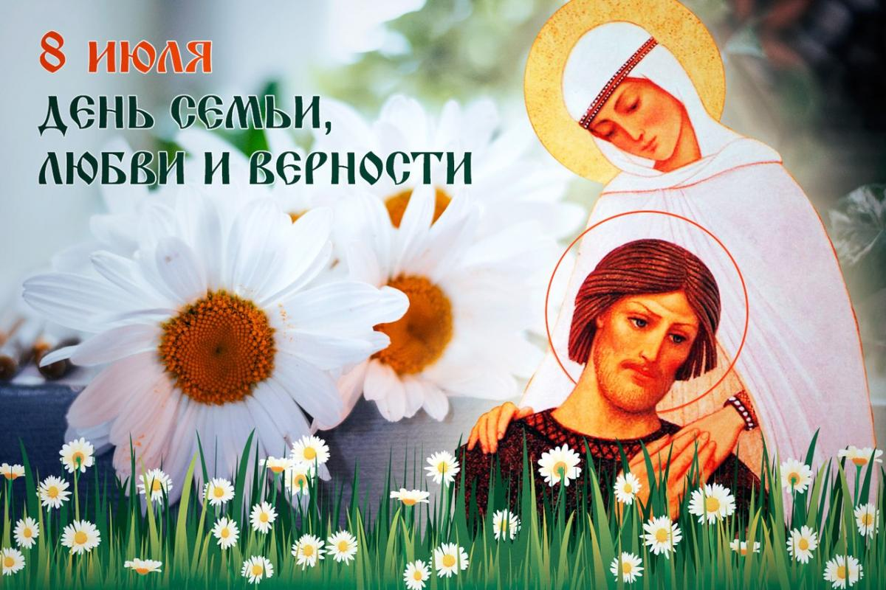
Разработчики:
воспитатель Сиротова Ольга Анатольевна
учитель-логопед Сидюкова Екатерина Юрьевна

с. Рождествено
2022
Актуальность:
Крепка бывает та семья,
Где нет владений буквы "я",
Где правит только слово "мы",
Где есть совместные мечты.
В числе важнейших проблем воспитания серьёзную тревогу вызывают вопросы духовного и нравственного воспитания детей. Чему учить и как воспитывать, как научить ребёнка любить Отечество, свою национальную культуру, самобытность и традиции своего народа?
Недаром Русь часто называли Святой. Духовно-нравственное воспитание на основе православных традиции формирует ядро личности, благотворно влияя на все стороны и формы взаимоотношений человека с миром: на его мировоззрение и формирование гражданской позиции, патриотическую и семейную ориентацию, интеллектуальный потенциал, эмоциональное состояние и общее психическое и физическое развитие. Поворачиваясь лицом к непреходящим духовным идеалам, мы обязаны сохранить и передать огонь Православия следующим поколениям. Первые шаги духовного воспитания дошкольников – это радость приобщения к Православным традициям нашего народа. Большая роль в воспитании православной культуры отводится семье и образовательным учреждениям. В последние годы в ДОУ отмечаются такие церковные праздники, как «Рождество» и «Пасха», но мало дети знают о других церковных праздниках. Поэтому решили познакомить детей с праздником день святых Петра и Февронии, познакомить с укладом церковной жизни, дать представление о том, какие православные святыни есть в нашем селе.
Вид проекта: информационно-творческий
Срок реализации проекта 1 по 18 июля
Участники проекта: дети разновозрастной группы, педагоги, родители.
Цель проекта:
Ознакомление и приобщение детей и их родителей к духовным ценностям православной культуры.
Задачи проекта:
Образовательные:
Познакомить воспитанников ДОУ с информацией об истоках праздника «День семьи, любви и верности».
Дать сведения о православных традициях в нашей стране.
Формировать у детей положительный образ семьи, семейные ценности, закрепить понятие "семья".
Формировать представления об образцах древнерусской литературы.
Развивающие:

Развивать совместно с родителями, у детей чувства гордости за свою семью.
Способствовать эмоциональному развитию ребенка.
Воспитательные:
Воспитывать интерес к традициям русского народа.
Воспитывать уважение и любовь к своим родителям.

Ресурсы:
Материально-технические: компьютер, предметно-развивающая среда группового помещения.
Информационные: методическая литература, дидактические пособия, фотоматериалы, художественная литература
Нормативно-правовые: организация детской деятельности в ДОУ» соблюдение СанПиНа
Предполагаемый результат:
Итоговое мероприятие: развлечение «Раз ромашка, два ромашка»
I этап. Организационно-подготовительный.
Обсуждение целей и задач проекта с родителями и детьми, создание условий для реализации проекта.
Содержание работы:
- Разработка проекта;
- Подборка детской художественной, методической и познавательной литературы;
- Подборка цикла занятий по разным видам деятельности на заданную тему;
- Разработка конспектов занятий;
- Подготовка информации для родителей по теме проекта.
II Этап Основной
Познавательное, речевое развитие.
Беседы: «Моя семья», «Семья – это значит мы вместе», «Семейные отношения в старину», «Правила поведения в храме».
Презентации:»Православные праздники», «Достопримечательности села Рождествено».
Просмотр мультфильма «Сказ о Петре и Февронии».
Экскурсия в храм Рождества Пресвятой богородицы. Экскурсия в воскресную школу с мастер-классом «Ангел-хранитель». Экскурсия к святому источнику и часовне во имя иконы Божьей Матери. Посещение поклонного креста на предположительном месте утраченной церкви святого Николая Чудотворца.
Наблюдение за разными видами ромашки.
Чтение «Легенда о ромашке». Загадки о родственниках. Разучивание скороговорки «На платье у Сашки большие ромашки».
Игровая деятельность.
Сюжетно-ролевая игра «Семья». Ситуации «Папа, мама, я – дружная семья», «Подготовка к празднику в семье»,
Труд.
«Неделя добрых дел» (помощь семье)
Безопасность.
Беседа «Безопасность на экскурсии». Презентация «Ядовитые растения».
Художественно-эстетическое развитие:
Рассматривание картин «Семья в картинах русских художников»
Рисование: «Ромашка» мелками на асфальте. Раскраски на темы «Семья», «Ядовитые растения»
Лепка: пластилинография «Ромашка»
Конструирование «Дом для семьи» (крупный конструктор),
оригами «Ромашка».
Здоровье.
Народные подвижные игры: «Золотые ворота», «Ручеек», «Заря-зарница», «Дедушка Рожок», «Жмурки, «Горелки»
.

III Этап Заключительный.
Развлечение посвященное дню «Семьи, любви и верности» «Раз ромашка, два ромашка»
Результаты:
Дети пополнили знания о православных праздниках;
У родителей возникло стремление больше уделять внимания своим близким, детям и другим членам семьи, появилось желание иметь дружную, крепкую семью.
Развивается у ребят познавательная активность, творческие способности, коммуникативные навыки;

Приложение №1

Используемая литература:
Интернет-сайты.
Воспитателям.ru  Дошколёнок.ру  MAAM.ru  Планета детства | http://vospitateljam.ru/category/portfolio/  http://dohcolonoc.ru/carta.html  http://www.maam.ru/registration
 | http://planetadetstva.net/vospitatel

Приложение № 2
Экскурсия в храм Рождества Пресвятой богородицы.
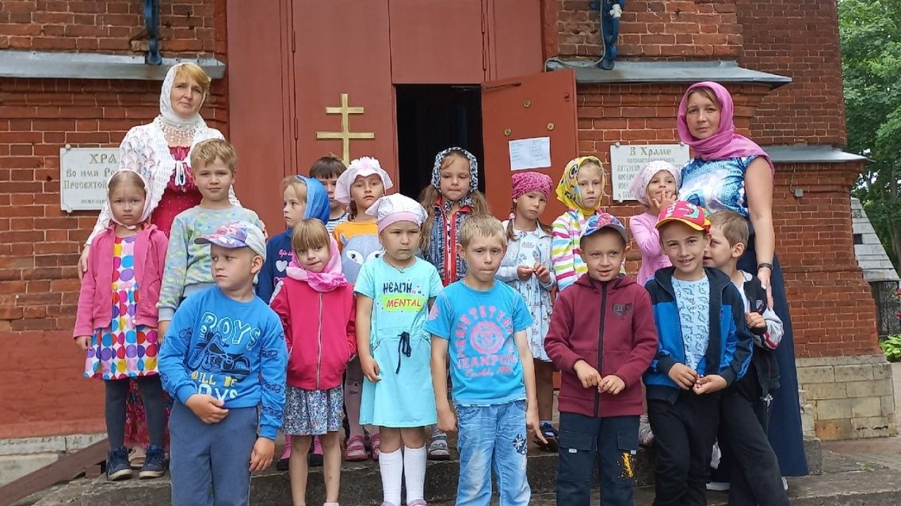

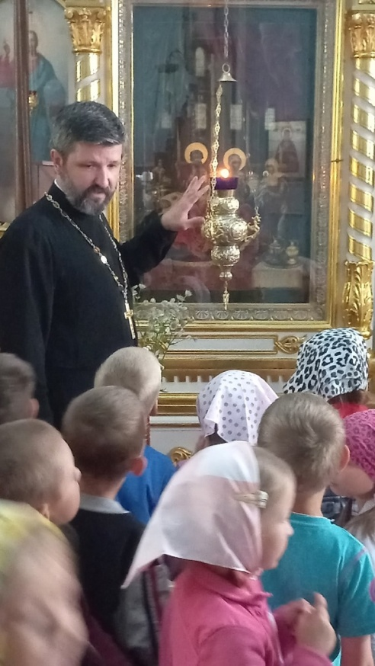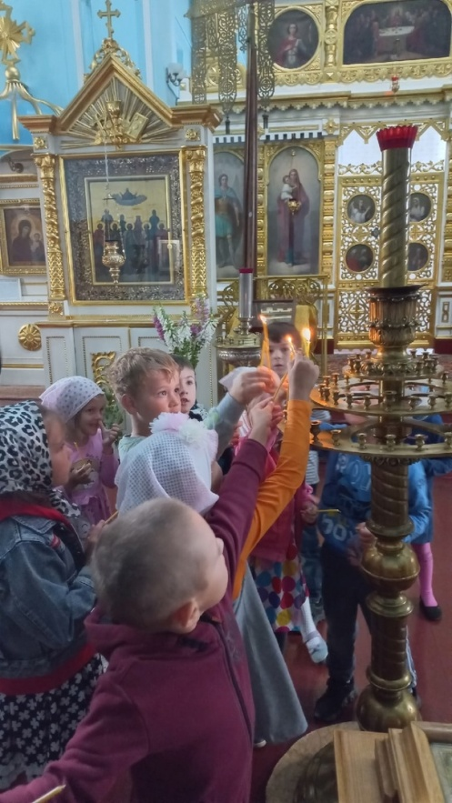

Приложение №3
Экскурсия в воскресную школу.
Мастер-класс «ангел-хранитель».
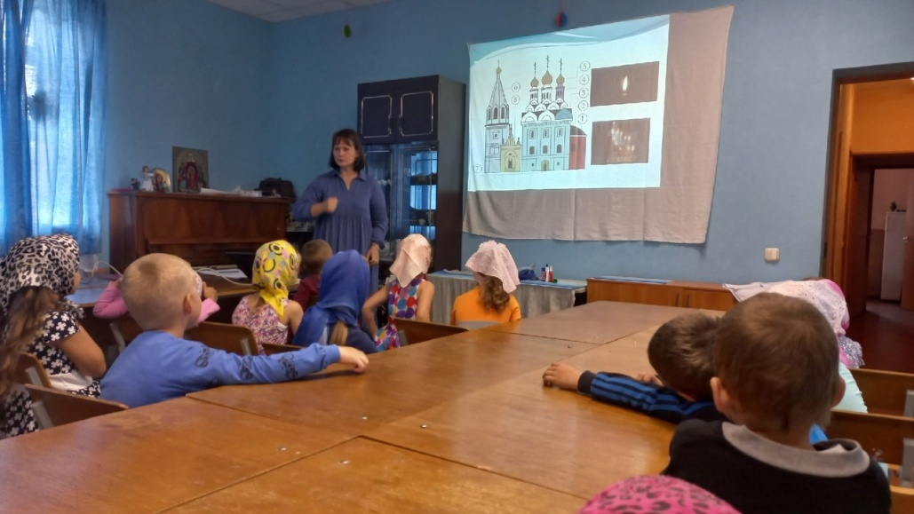
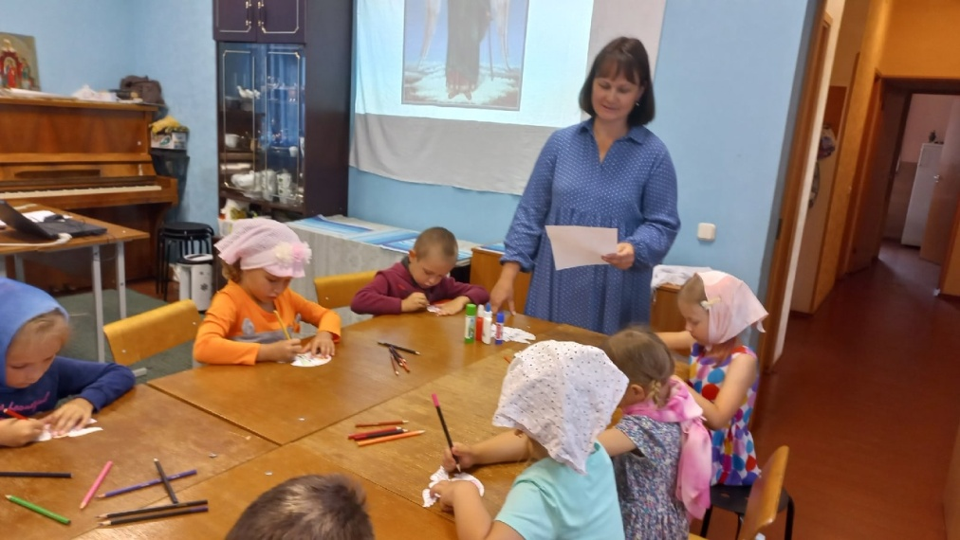
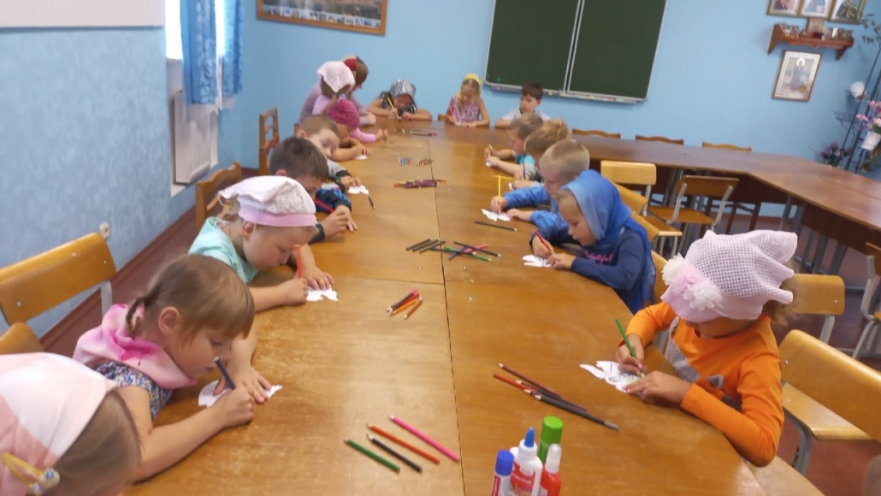

Приложение №4
Изучение растений – ромашек.
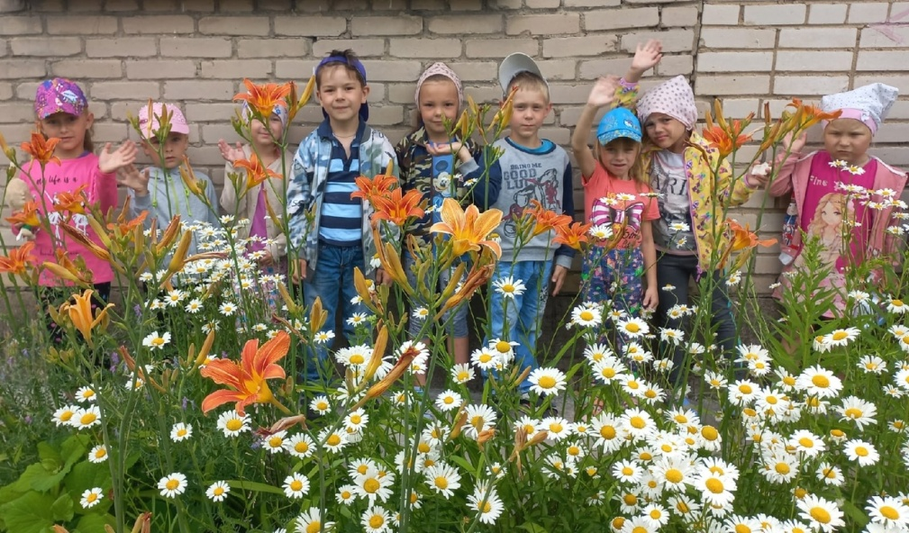
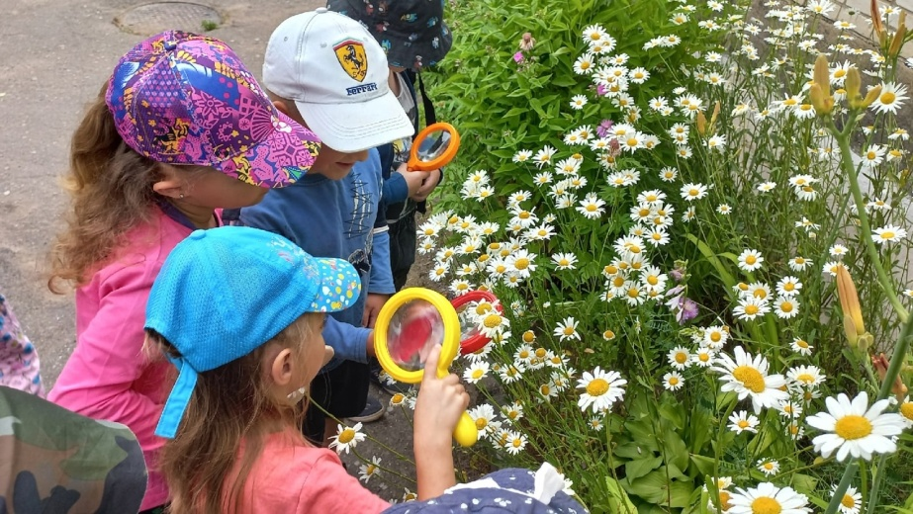
Ромашка-оригами.
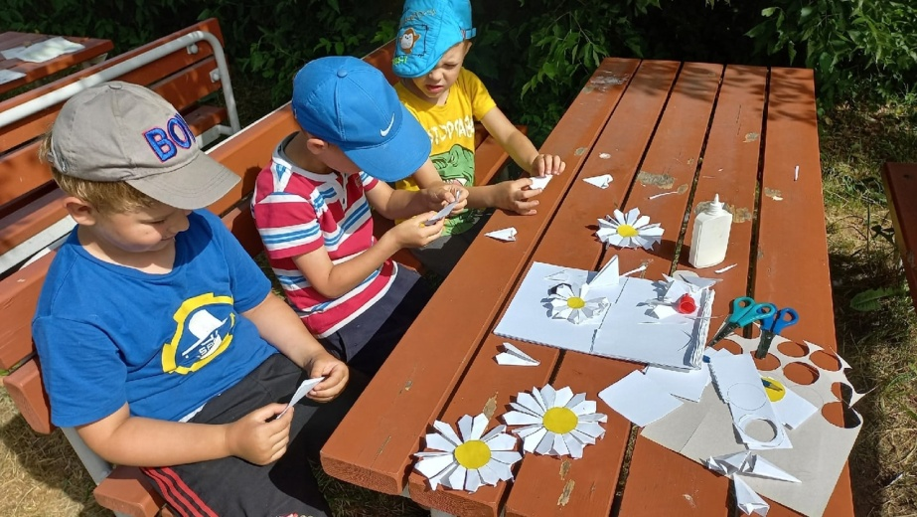

Приложение №5
Экскурсия к поклонному кресту.

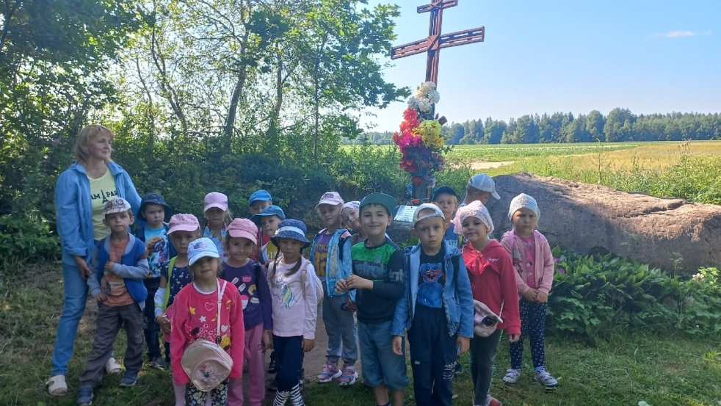
Посещение часовни иконы Божьей Матери и святого источника.

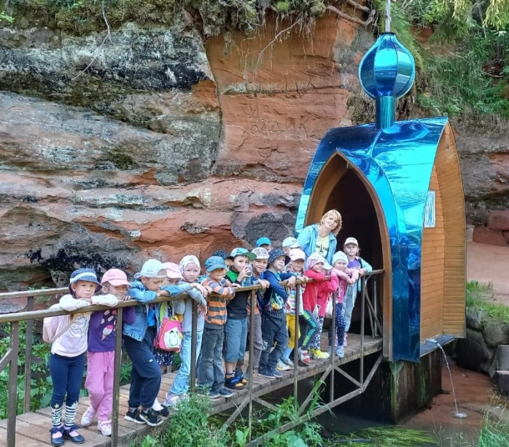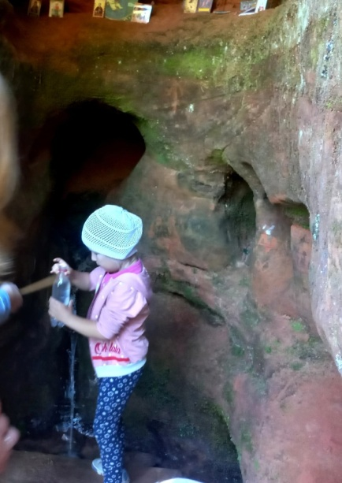

Приложение №6
Развлечение «Раз ромашка, два ромашка»
Цель: приобщение детей к православным традициям.
Задачи:
Образовательные: Закреплять знания о празднике «День семьи, любви и верности»
Развивающие: развивать ловкость, выносливость, быстроту.
Воспитательные: воспитывать чувство коллективизма.
Ведущий. Кто загадки отгадает,
Тот своих родных узнает:
Кто – то маму, кто – то папу,
Кто сестрёнку или брата,
А узнать вам деда с бабой –
Вовсе думать – то не надо!
Все родные, с кем живёте,
Даже дядя или тётя,
Непременно вам друзья,
Вместе вы одна -(Семья!)
8 июля мы отмечали чудесный праздник «День семьи, любви и верности». Это день памяти православных святых, супругов Петра и Февронии – покровителей семейного счастья, любви и верности. Они почитаемы в России, как хранители семьи. Пётр был человеком благородного происхождения, князем. Влюбился в простую рязанскую девушку Февронию и женился на ней. Жили они счастливо, нежно любили друг друга и умерли в один день.
Стоят в поле сестрички –
Жёлтый глазок, белые реснички. что это за цветочки? (Ромашки).
Правильно – Ромашки – любимые полевые цветы в нашей стране, о них сложено много песен, без них не обходится ни один букет и венок. Именно этот цветок стал символом Дня семьи, любви и верности.
Воспитатель: Ребята, я сегодня принесла коробку, а в ней посмотрите, сколько ромашек, давайте посчитаем. Оказывается, что это не простые ромашки, а с секретом. Каждая ромашка –с заданиями, которые нам предлагают выполнить. А теперь посмотрим, какие задания нам приготовили Ромашки.
(воспитатель берет первую ромашку и читает задание)
Эстафета «Сороконожка» ( участники: дети) От линии старта по сигналу один ребенок бежит до кегли, обегает её, возвращается, берёт за руку второго ребёнка, оба бегут до кегли, так же обегают её и берут следующего, все вместе бегут и так до последнего ребёнка.
А сейчас друзья, посмотрим какие вы быстрые и умелые. Для начала построимся в 2 команды. Наша игра называется «Перенеси водицу». Ведущий объясняет правила игры.
Игра «Перенеси водицу»
Загадки
Он гулял по лесу смело,
Но лиса героя съела.
На прощанье спел бедняжка,
Его звали… Чебурашка. (Колобок)

Приходили к нему Мышка,
Лиса, Зайка, Косолапый Мишка.
Он не низок, не высок,
Стоит в поле… (Теремок)
Внимание! Внимание!
Начинаем командное состязание.
Тот, кто силушкой богат,
Перетянет наш канат.
До чего ж сильны ребята,
Не порвали бы канаты!
Игра «Перетяни канат»
Ведущий. Ой, какие молодцы
Вы совсем, как удальцы.
Веселимся мы, играем,
И нисколько не скучаем.
Эстафета «Принеси мамины покупки». Представьте, что мама пришла с покупками домой, тяжёлую сумку поставила в прихожей. Нужно помочь перенести покупки на кухню, носить надо по одной покупке.
Всем наголову кладут цветок, и по сигналу под музыку «Танец маленьких утят» начинают танцевать, не касаясь цветов руками. Побеждает тот, кто не уронит цветка и дольше всех протанцует.
Будем мы сейчас играть в игру «Гори, гори, ясно»
Считалкой выбирается ведущий. Участники игры становятся в круг, держась за руки. Ведущий встаёт в круг, в руках у него ленточка, поднимает её над головой головой и начинает движения против основного круга. Когда начинается движение круга, все игроки вместе с ведущим произносят слова:
Гори-гори ясно,
Чтобы не погасло,
Глянь на небо,
Птички летят,
Колокольчики звенят!
После сказанных слов ведущий игрок останавливается, поднимает руку с ленточкой вверх, делает ею взмах, будто пытается их разделить, а двое детей которые оказываются от ведущего с правой и с левой стороны поворачиваются друг к другу спиной и начинают убегать друг от друга в разные стороны за основным кругом детей. Кто первый обежит круг и вернётся к ведущему схватив ленточку, тот и победил, в дальнейшем он становится ведущим, а кто не успел он"горит".

